МИНИСТЕРСТВО НАУКИ и высшего образования

**РОССИЙСКОЙ ФЕДЕРАЦИИ**

Федеральное государственное автономное образовательное учреждение

высшего образования

«Санкт-Петербургский политехнический университет Петра Великого»

(ФГАОУ ВО «СПбПУ»)

**Институт среднего профессионального образования**

Директор

Р. А. Байбиков

**NATTER**

**Руководство оператора**

**ЛИСТ УТВЕРЖДЕНИЯ**

Электронный документ

Исполнитель(подпись)

Ф. С. Рузиева

15.02.2024

Нормоконтролер(подпись) Д. В. Иванова

15.02.2024

2023

МИНИСТЕРСТВО НАУКИ и высшего образования

**РОССИЙСКОЙ ФЕДЕРАЦИИ**

Федеральное государственное автономное образовательное учреждение

высшего образования

«Санкт-Петербургский политехнический университет Петра Великого»

(ФГАОУ ВО «СПбПУ»)

**Институт среднего профессионального образования**

**NATTER**

**Руководство оператора**

Электронный документ

Листов 9

2023

**АННОТАЦИЯ**

Документ предназначен для ознакомления с сайтом. В нем содержатся вся необходимая информация, которая будет нужна при работе с сайтом.

Оформление программного документа «Руководство оператора» произведено по требованиям ЕСПД (ГОСТ 19.104-78* [1]1), ГОСТ 19.106-78* [2]2), ГОСТ 19.505-79* [3]3)).

Год издания - 2023.

**СОДЕРЖАНИЕ**

**1.** **Назначение программы** 4

1.1. Функциональное назначение 4

1.2. Состав функций 4

**2.** **Условия выполнения программы** 5

2.1. Минимальный состав технических средств 5

2.2. Минимальный состав программных средств 5

**3**. **Выполнение программы** 6

3.1. Запуск программы 6

3.2. Выполнение функции авторизации 7

3.3. Выполнение функции размещение нового товара 7

3.4. Выполнение функции поиска 8

3.5. Завершение работы сайта 8

**4**. **Сообщение оператору** 9

4.1. Ошибка авторизации 9

4.2. Ошибка поиска 9

1. **НАЗНАЧЕНИЕ ПРОГРАММЫ**

1.1. Функциональное назначение

Функциональным назначением сайта является возможность пользователя участвовать в торгах, а также продавать собственные товары в формате торгов. Лот достается покупателям, предложившим лучшую цену.

1.2. Состав функций

Сайт обеспечивает возможность выполнения перечисленных ниже функций:

1. Функция авторизации;
2. Функция регистрации;
3. Функция принятия участия в торгах;
4. Функция оформления доставки;
5. Функция отслеживания доставки посылок;
6. Функция размещения товаров на торг;
7. Функция поиска нужного лота;
8. Функция поиска нужной категории;
9. Функция интерактивной справочной системы.
10. **УСЛОВИЯ ВЫПОЛНЕНИЯ ПРОГРАММЫ**
    1. Минимальный состав технических средств

В состав технических средств должен входить IBM-совместимый персональный

компьютер (ПЭВМ), включающий в себя:

1. процессор Pentium-1000 с тактовой частотой, ГГц - 10, не менее;
2. материнскую плату с FSB, ГГц - 5, не менее;
3. оперативную память объемом, Тб - 10, не менее;
4. тип системы 64-разрядная операционная система, процессор x64.

2.2. Минимальный состав программных средств

Системные программные средства, используемые программой, должны быть представлены лицензионной локализованной версией операционной системы. Допускается использование пакета обновления 21H2.

**3**. **ВЫПОЛНЕНИЕ ПРОГРАММЫ**

3.1. Запуск программы

Запуск сайта осуществляется путем перехода по ссылке: https//natter.com, в браузере. В случае успешного перехода откроется главная страница сайта, которая будет выглядеть (рис.1).

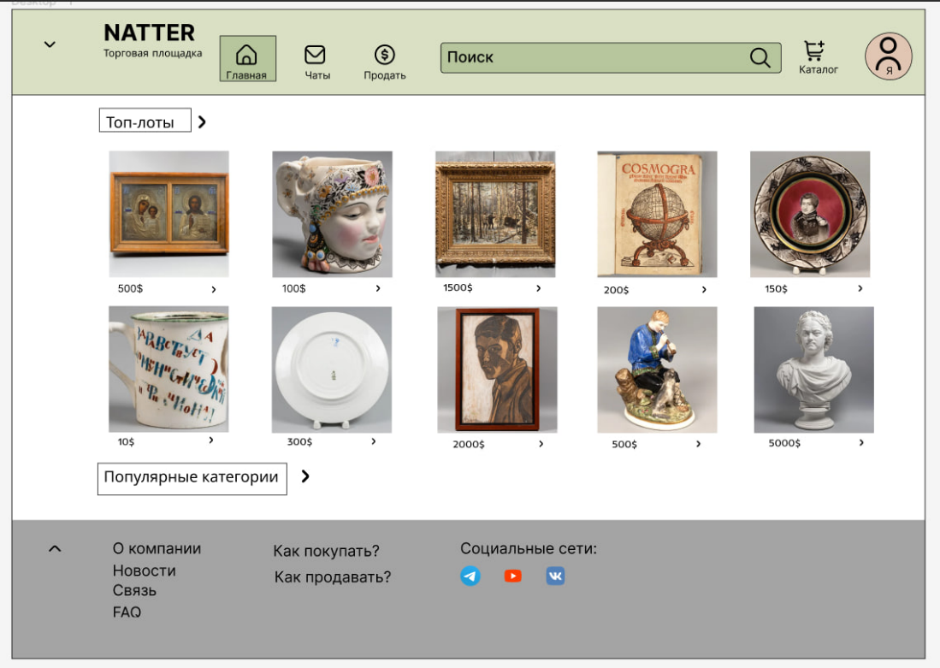

рис.1

3.2. Выполнение функции авторизации

Для авторизации на сайте необходимо перейти в личный кабинет, который находится в заголовке сайта. При успешном переходе откроется следующая страница (рис.2).

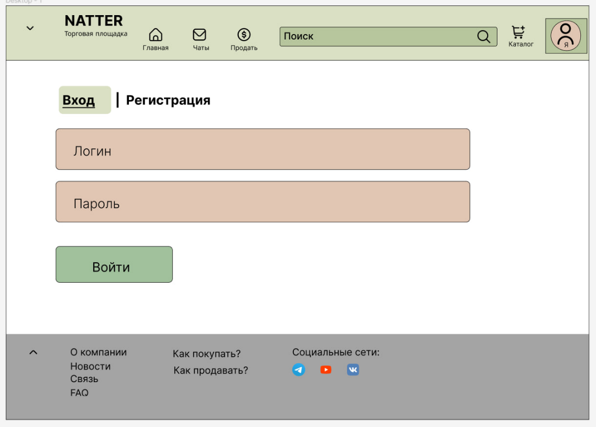

рис.2

В указанные поля необходимо ввести логин и пароль.

3.3. Выполнение функции размещение нового товара

Для авторизированных пользователей нужно перейти по форме «Продать» В случае успешного перехода откроется новая страница (рис.3).

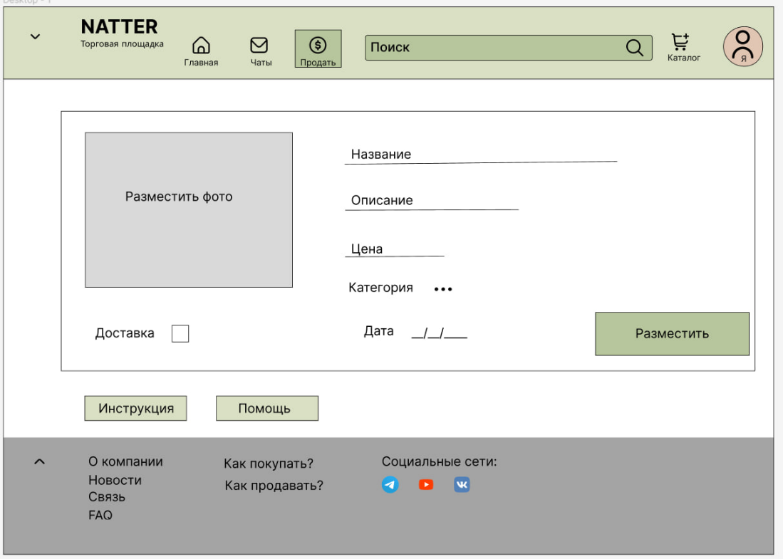

рис.3

Необходимо ввести нужную информацию в полях, затем нажать на кнопку “Разместить”. При успешном выполнении действия новый товар будет размещен на странице.

3.4. Выполнение функции поиска

Для того чтобы найти необходимый лот, нужно нажать на “Поиск” или лупу в заголовке сайта, после чего ввести название лота и нажать повторно на лупу. В случае успешно выполненного действия пользователю откроется страница со всеми найденными результатами.

3.5. Завершение работы сайта

Выполнений данной функции выполняется путем нажатия кнопки Х в самом верхнем правом углу страницы.

**4**. **СООБЩЕНИЕ ОПЕРАТОРУ**

4.1. Ошибка авторизации

При неправильно введенных данных будет отображено поле с сообщением об ошибке. Следует нажать на кнопку назад и перепроверить внесенные данные.

4.2. Ошибка поиска

При неправильно набранном названии лота будет отображено окно с сообщением о том, что такой лот не найден. Следует перепроверить название и заново его внести.

1. 1) ГОСТ 19.104-78* ЕСПД. Основные надписи
2. 2) ГОСТ 19.106-78* ЕСПД. Общие требования к программным документам, выполненным печатным способом
3. 3) ГОСТ 19.505-79* ЕСПД. Руководство оператора. Требования к содержанию и оформлению